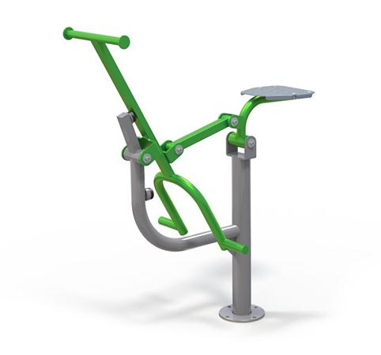

Descrizione:
Struttura in acciaio verniciato per il potenziamento muscolare.
Rinforza le spalle, la parte superiore della schiena e i muscoli delle gambe.
Modo d'uso: sedersi sul sedile. Mettersi in piedi sui pedali, afferrare entrambe le maniglie. Tirare le maniglie verso l'addome per raddrizzare le gambe. Ritorna alla posizione di partenza.
Difficoltà di esercizio: facile - medio
Dimensioni: L 118 x P 60 x H 156 cm
Area di sicurezza: 15 mq
Note: Attrezzo adatto a bambini sopra 1,4 mt. Massima portata 120 kg.

Categoria : Percorso Vita in acciaio
Codice: FP21003

